Инвариантное задание 1.2
Разработка скрипта для автоматизации установки ПО
Скрипт представляет собой файл с расширением .bat, который должен запускаться от имени администратора. Мы совместно разрабатывали логику скрипта, разделив задачи по исследованию методов установки и формированию списка пакетов.
Проверка прав администратора
Первым делом скрипт проверяет наличие прав администратора. Если прав нет — выводится сообщение об ошибке и выполнение прекращается.
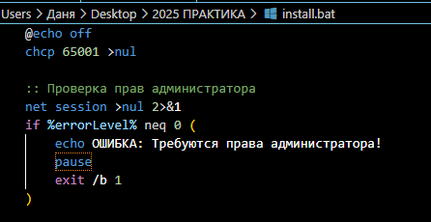
Установка менеджера пакетов Chocolatey
Для автоматизации установки большинства программ мы решили использовать менеджер пакетов Chocolatey.
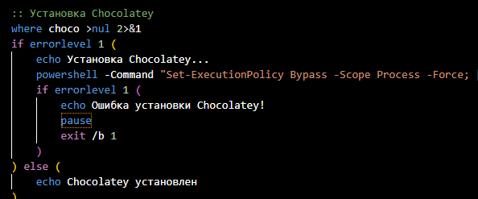
Установка пакетов через Chocolatey
Мы составили общий список ПО, который требуется установить. Используется ключ -y для автоматического подтверждения действий. Для каждого пакета добавлена обработка ошибок.
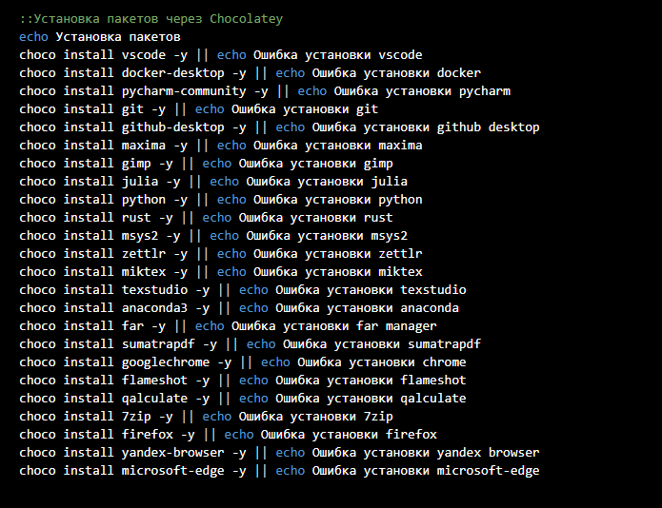
Установка WSL 2 и дистрибутивов Ubuntu
Мы реализовали установку подсистемы Windows для Linux (WSL) с последними версиями Ubuntu для обеспечения совместимости с современными инструментами разработки.
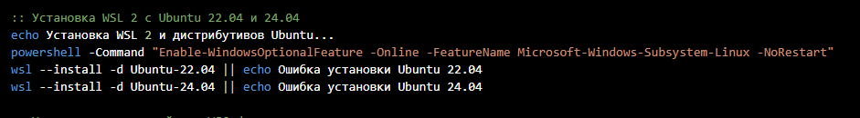
Установка расширений для VS Code
После установки VS Code мы совместно подобрали набор расширений для удобства работы.
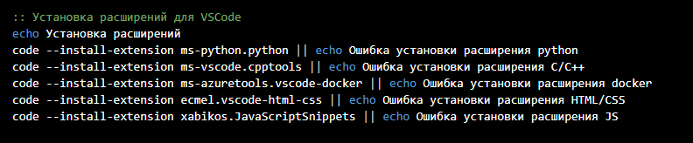

Проблемы, с которыми мы столкнулись
Yandex Browser: не устанавливается через Chocolatey из-за недоступности сервера.
Решение: мы исключили его из списка установки.
Некоторые пакеты отсутствовали в репозитории Chocolatey
Решение: мы провели совместный поиск альтернативных пакетов или исключили их из автоматической установки.

